ListBox
- segítségével egy listát tudunk kiírni a képernyőre úgy, hogy az információkat soronként tudjuk elérni
- egy vagy több elem kijelölését teszi lehetővé
- tartalma futás közben dinamikusan változhat
- Items tulajdonsága gyűjtemény: itt tárolódnak a lista elemei
- Items legfontosabb tulajdonságai:
  - .Count :elemek száma
  - .Add(elem): elem hozzáadása
pl: listBox1.Items.Add(valami);
  - .Remove(elem) : eltávolítása
pl. listBox1.Items.Remove(listBox1.SelectedItem) //kiválasztott elem törlése a listából
Ha több kiválasztott van, az első törlése:
pl.: listBox1.Items.Remove(listBox1.SelectedItems[0])
  - pl.: listBox1.Items.RemoveAt(0); //első elem eltávolítása a listából
  - .RemoveAt(sorszám): adott elem eltávolítása – a számozás 0-tól történik
pl.: listBox1.Items.RemoveAt(0); //első elem eltávolítása a listából
listBox1.Items.RemoveAt(listBox1.SelectedIndex) //kiválasztott elem törlése a listából
  - .Clear(): lista teljes törlése
  - .Insert(index, elem): elem beszúrása adott helyre
- SelectedIndex - kijelölt elem sorszáma, -1, ha nincs ilyen
- SelectedItem – beállítja/megadja a listadobozban kijelölt elemet
- listBox1.Sorted = true; utasítással az adott lista rendezetté válik

Feladat 1:
Készítse el az alábbi programot lisztBoksz1 néven! Állítsa be a vezérlőelemek (form, label) tulajdonságait! A Hozzáad nyomógomb a textBox-ba írt tetszőleges értéket adja a listához. A Kijelölt törlése a lista egy kiválasztott elemét törölje a listából, míg az Összes törlése törölje a teljes listát! Az Elemek száma mindig az aktuális elemszámot mutassa
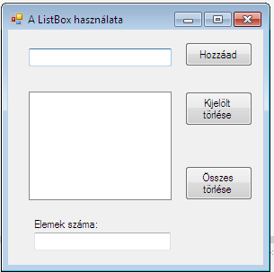
button
label
textBox
listBox
textBox
Feladat 2:
Készítsen programot lisztBoksz néven, amely egy téglalap kerületét és területét számolja ki a Számol gombra kattintás hatására, és megjeleníti egy listában az oldalhosszúságokkal együtt! Egy címke mutassa, hogy hány darab számítás történt a gombra kattintással!
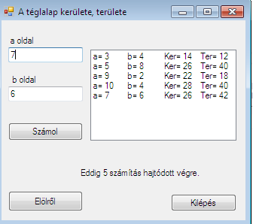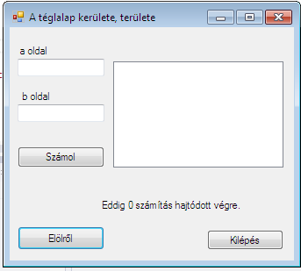
Feladat 3:
A Hozzáad gomb a textBox tartalmát hozzáadja az egyik listához, a másik listában megjelenik az adott tétel karaktereinek száma. A rendez gomb hatására az első lista ABC sorrendbe rendezett legyen, és a második lista tartalma pedig frissüljön!
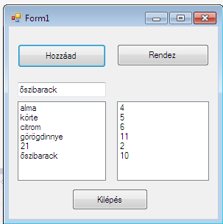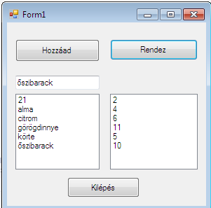
Segítség: a listBox elemének hosszát a Length metódus adja meg (mivel string). Tehát a második listBox-hoz így adunk hozzá: listBox2.Items.Add(textBox1.Text.Length);
Az .Add metódus hozzáadja az új elemet, de itt a textBox-ban levő szöveg hossza az új érték, tehát ez kerül a második listához hozzáadásra.
A Rendezésben még nem szeretnék segíteni, kicsit gondolkodjatok rajta.
Feladat 4:
Készítsen programot az alábbi feladat megvalósításához. Egy gombon történő kattintás eseménykezelőjén véletlenszám-generátorral hozzon létre 1 és 50 között 15 db véletlen számot. Válogassa szép páros és páratlan számokra, ezeket tárolja el egy-egy listBox-ba! Az eredmény gombra kattintva üzenetablakban jelenjen meg a páros és páratlan számok összege!
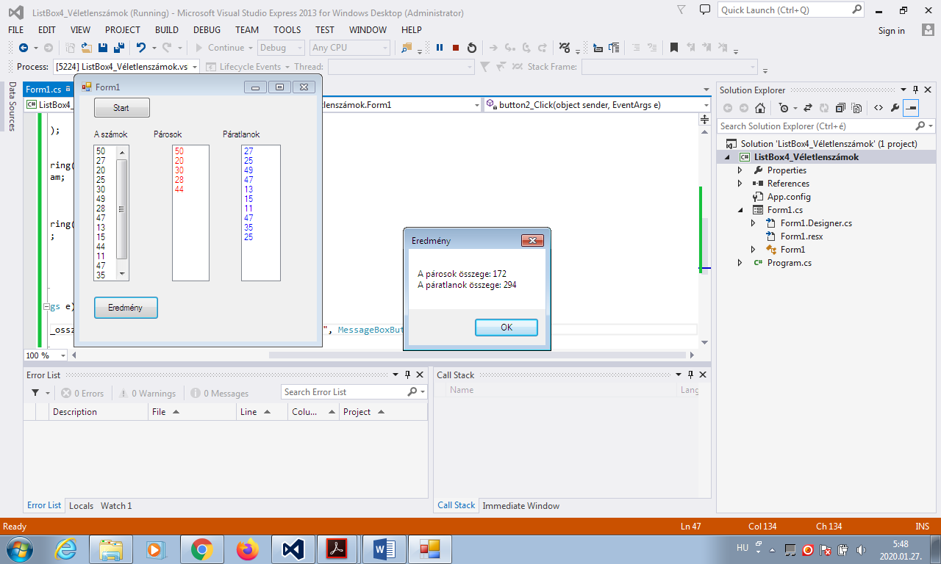

Segítség:
- a véletlen számoknál szintén Random osztály egy példányát kell használni
- A páros illetve a páratlan számok összegénél a jól megszokott programozási tételt (megszámlálás és sorozatszámítás) kell használni.

